Miércoles
23
de marzo

3° de Secundaria
Lengua Materna

Planeando un programa de radio

Aprendizaje esperado: valora y respeta las diversas manifestaciones culturales del mundo.

Énfasis: organizar, jerarquizar y sistematizar información para planear un programa de radio.

¿Qué vamos a aprender?

Antes de que elijas el nombre de tu programa de radio, busca la mejor manera de organizar la información que necesitarás para que tus transmisiones sean interesantes, amenas y atractivas.

Los materiales que vas a necesitar para esta sesión son: cuaderno y lápiz o bolígrafo para tomar notas.

Ten a la mano tu libro de texto.

Recuerda que todo lo que se abordará te servirá para fortalecer tu conocimiento, así que lleva un registro de las dudas, inquietudes o dificultades que surjan, pues muchas de éstas las podrán resolver al momento de consultar tu libro de texto y revisar tus apuntes.

¿Qué hacemos?

Para planear debidamente un programa de radio, es necesario organizar, jerarquizar y sistematizar la información. Pero de esas tres palabras mágicas, se entiende bien una de ellas: “organizar”. ¿Qué es jerarquizar?

Jerarquizar es colocar en orden de importancia los conceptos. Es decir, debes decidir cuál es la información más relevante, pues ésta deberá ocupar más tiempo del programa y aparecer antes que los detalles menos sustanciales.

¿Y qué es sistematizar?

Es crear una estructura en la que cada elemento informativo jugará un papel determinado y se relacionará, de alguna manera, con uno o varios de los demás elementos.

Como el sistema solar, en el que todos los planetas se relacionan con el Sol. O el sistema circulatorio, en el que las venas y las arterias están conectadas al corazón.

Al momento de sistematizar la información, es necesario descubrir cuál es el Sol o el corazón alrededor del cual girarán o circularán todos los elementos del programa.

Se organiza la información separándola por partes. Jerarquizo la información definiendo qué partes o conceptos son más importantes. Y sistematizo la información relacionando las partes entre sí.

Observa el siguiente video.

- México, territorio de culturas diversas
https://www.youtube.com/watch?v=0RPfQXWbW7I

Para desarrollar el contenido de este video es necesario realizar una investigación en diversas fuentes de consulta, bibliográficas, hemerográficas y electrónicas (Internet).

Para transmitir la información que se obtuvo por medio de esas fuentes, los creadores del video tuvieron que organizar, jerarquizar y sistematizar la información.

Por eso es importante aprender a trabajar en esos tres pasos, pues de ese modo se logra la estructurar del programa de radio de la mejor manera.

Recuerda que puedes hablar del tema que más te agrade.

Ayudarás a diseñar el programa de radio y se tratará de las culturas del mundo.

Pero como son muchas las culturas del mundo, es importante que, para el programa inicial, elijas solamente tres de ellas. Recuerda que deberás relacionarlas entre sí de algún modo, para que giren alrededor de algún tema en común, tal y como lo hacen los planetas alrededor del Sol.

Son las culturas japonesa, china y brasileña.

Son tres culturas tan ricas y variadas que resultan un poco difícil elegir los aspectos sobre los que se quisiera hablar en el programa.

Planificar un programa de radio puede resultar un poco complicado, pero ¿por dónde empezarías?

Considera que antes de todo debes pensar en el tema del cual tratará el programa.

Lo principal es:

- Seleccionar el tema central: debes preguntarte sobre qué tema quieres investigar y por qué puede resultar interesante para ti y para la audiencia.

Si tienes muchas opciones, lo que puedes hacer es crear una lista de cinco temas que te resulten atractivos.

Ya que tienen una preselección de los temas, es momento de hacer una depuración. Reflexiona acerca de todas las posibilidades, hasta que logres elegir el tema que te resulte más convincente.

Algunas preguntas de utilidad para tomar una decisión al respecto pueden ser: ¿qué conocimientos, historias o curiosidades quiero que los radioescuchas conozcan?, ¿qué pretendo lograr al dar a conocer esta información?, ¿por qué considero que el tema es interesante?

Por ejemplo, en el programa hablará acerca de las culturas de Japón, China y Brasil, ¿ese puede ser el tema?

Ten en cuenta que es un tema demasiado amplio, por eso para delimitar un poco más el contenido del programa debes separar el programa en diferentes secciones, mismas que tendrán sus propios temas centrales. Es decir, crearás diferentes “sistemas solares” que girarán alrededor de tu propio sol. Para definir el tema de una de esas secciones, puedes responder a las preguntas anteriormente planteadas: ¿qué conocimientos, historias o curiosidades quieres que los radioescuchas conozcan?

Puede ser interesante hablar sobre las artes marciales orientales y la capoeira. Se puede hacer una comparación entre estas disciplinas de combate deportivo para destacar similitudes y diferencias.

Responde a la siguiente pregunta: ¿qué pretendes al dar a conocer esa información?

Que los radioescuchas se percaten de que son tradiciones deportivas muy antiguas que se relacionan directamente con la historia del país en el que se desarrollaron.

¿Por qué consideras que este tema puede ser interesante?

Porque muchas de estas disciplinas se practican en nuestro país, pero las personas desconocen su origen e historia.

Ya se delimito claramente el tema general, que gira en torno a tres culturas, y un subtema principal, que definirá una de tus secciones. Revisa el siguiente paso:

Aspectos que necesitas investigar.

Como una sección se centrará en los deportes y, en particular, en artes marciales y capoeira, debes buscar información sobre su antigüedad, el contexto histórico en el que se desarrollaron, los principales exponentes actuales, los lugares donde se practica y lo que simbolizan en cada cultura mencionada.

Ahora tienes que definir cuáles serán las fuentes de investigación.

Fuentes de consulta.

Afortunadamente cuentas con una amplia variedad de recursos, ya sean impresos o digitales. Puedes entrevistar a algún especialista en el tema.

Buscar en Internet y en algunos libros que tengas en casa. Puedes ir a una biblioteca y así tener más información.

Una vez recopilada la información es necesario hacer un alto para leer y analizarla con calma, esto se debe hacer con la finalidad de organizar la información.

Es decir, a partir de la información ya recabada tienes que hacer una selección de los datos que responden al tema a tratar: ¿qué es lo que vas a poner en el guion y qué no?

Para seleccionar qué datos sí incluirás y qué datos dejarás fuera, debes primero leer la información e ir desmenuzando el texto por párrafos para seleccionar las ideas principales.

Si te cuesta trabajo identificar las ideas principales en un texto y distinguirlas de las ideas secundarias observa el siguiente video del inicio al minuto 02:35 para aclarar las dudas.

- ¿Qué palabras y frases ayudan a identificar las ideas primarias?
https://youtu.be/1ye-nB2z6qQ

Analiza el siguiente ejemplo. Realiza la lectura y trata de identificar la idea principal y la secundaria.

Las artes marciales

Deportes del lejano Oriente

Las artes marciales, técnicas de combate a manos desnudas o armadas, son originarias del lejano Oriente (sobre todo Japón). Su objetivo suele consistir en superar el plano físico y el conocimiento anatómico y fisiológico del cuerpo humano. Sus fundadores siempre lo asociaron a la moral y, a veces, a la religión. La universalización de algunas artes marciales asiáticas no siempre ha permitido conservar esta dualidad, que a veces se circunscribe a los lugares de origen.

Se puede decir que la idea principal es: “las artes marciales, técnicas de combate a manos desnudas o armadas, son originarias del lejano Oriente.

Y la idea secundaria sería: “su objetivo suele superar el plano físico y el conocimiento anatómico y fisiológico del cuerpo humano. Sus fundadores lo asociaron a la moral y a la religión”.

Recuerda que las ideas principales proporcionan información esencial y relevante sobre un tema, en este caso se habla de las artes marciales y su origen. En cambio, las secundarias van a ampliar las ideas principales; aquí se menciona el objetivo y su asociación.

Es importante que subrayes estas ideas y que las registres en fichas de trabajo.

Tienes que realizar este procedimiento con cada párrafo del texto que vas a revisar.

Otro ejemplo

La capoeira

La capoeira incorpora elementos de la música, el baile, las acrobacias y la historia, que hacen sumergirse en los aspectos de la rica cultura brasileña a los practicantes del arte, conocidos como “capoeiristas”. Es una buena manera de que los niños aprendan una cultura extranjera de una forma accesible y práctica. Aparte de enseñar a los capoeiristas de todas las edades a defenderse, les permite aprovechar su vena artística para expresarse físicamente y para reforzar la confianza en sí mismo. Esta se reflejará en otros aspectos de la vida, esenciales para mantener una mente, cuerpo y alma sanos.

Para identificar la idea principal, realiza la siguiente pregunta: ¿qué se dice de “la capoeira”? Y para la idea secundaria: ¿qué es lo que complementa a la idea principal?

El texto habla de que:

“la capoeira incorpora elementos de la música, el baile, las acrobacias y la historia…”.

Esa sería la idea principal y la secundaria:

“aparte de enseñar a defenderse, les permite aprovechar su vena artística para expresarse físicamente y para reforzar la confianza en sí mismo”.

Es importante que la información que rescates la plasmes en un esquema o en fichas de trabajo.

Elaborar fichas de trabajo es una estrategia ideal, pues en ellas se pueden anotar los aspectos más relevantes del tema investigado, las fuentes bibliográficas consultadas, así como el contenido de los materiales revisados en distintas TIC (videos, archivos de audio, tablas y gráficas, etcétera).

Observa un ejemplo de fichas de trabajo.
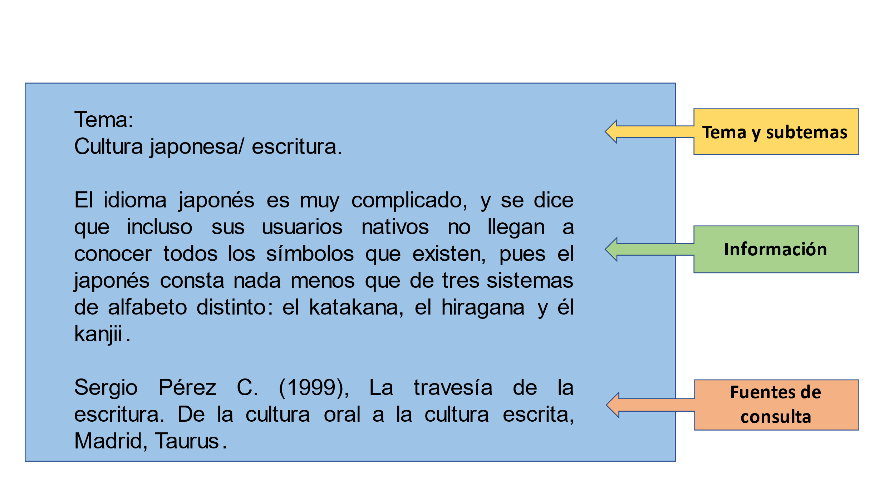

Como sabes, una ficha de trabajo se conforma por: el nombre del tema y el subtema, en este caso, el tema principal se relaciona con tres culturas y el subtema son sus disciplinas de combate.

Después, se encuentra la información que seleccionaste.

Y, por último, aparecen las fuentes de información.

En tu libro de texto encontrarás más ejemplos de este tipo de fichas. En algunos casos puede variar su estructura.

Otro aspecto relevante es la jerarquización de información.

Como ya se mencionó, es la acción de ordenar los contenidos a partir de la importancia que le concedas a cada elemento. Se le da prioridad al contenido relevante.

Estos bloques te ayudarán a entender mejor el concepto.

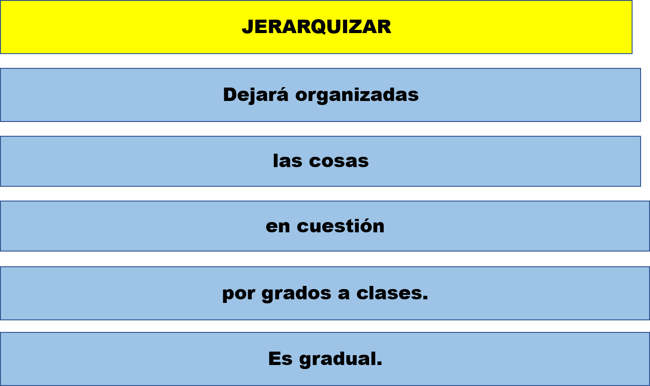

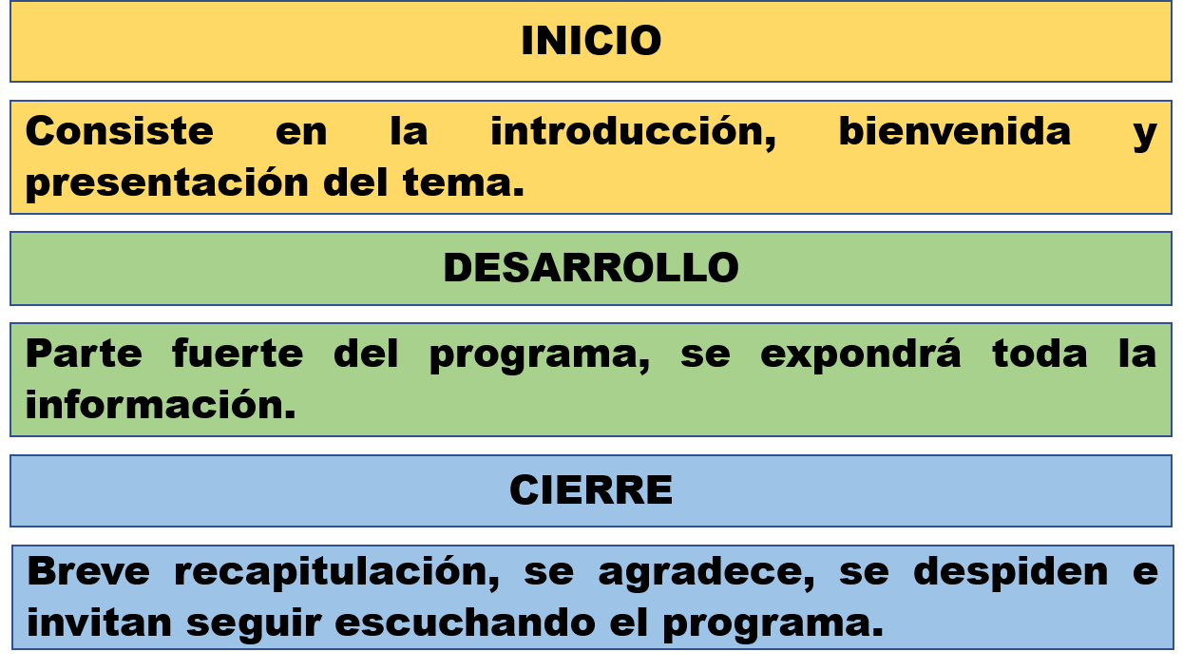

Para jerarquizar los datos debes ordenar toda la información que tienes seleccionada, de acuerdo con la importancia que quieres destacar en cada sección del programa, por ejemplo, si uno de los aspectos de la cultura de Brasil es la capoeira, debes preguntarte ¿qué es lo más importante?, ¿su origen?, ¿quiénes la practican?, ¿es una técnica de lucha? A partir de una serie de preguntas puedes definir la jerarquía que tendrá la información, de acuerdo con la duración del programa y las secciones en las que se distribuirá la información de las culturas que se investigaron.

- ¿Proseguimos con…?

El número y nombre de las secciones del programa, así como la información que contendrá.

Considera los datos que obtuviste, como ubicación geográfica, música, vestimenta, comida, danza, etcétera.

Las secciones conforman la estructura del programa: este es otro de los aspectos que se han señalado del propósito de esta sesión.

No debes olvidar que el programa de radio debe tener una jerarquía, tanto en su contenido como en las secciones que conforman su estructura, las cuales pueden variar. La estructura de un programa de radio consta de tres partes:

Inicio: que consiste en la introducción, bienvenida y presentación del tema.

Desarrollo: es la parte fuerte del programa en donde se expondrá toda la información que se indagó y se colocó en las fichas de trabajo. Este desarrollo debe segmentarse en secciones.

Por último, está el cierre. En el que se puede hacer una breve recapitulación, se agradece a las personas que intervinieron, se despiden e invitan a seguir escuchando el programa.

Todo lo anterior lo puedes plasmar en un diagrama o en un cuadro, como el que te presentamos a continuación:

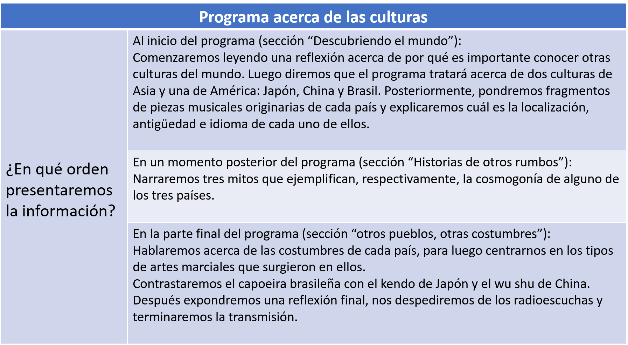

Como puedes observar en un primer momento se tiene escrito de qué tratará el programa, seguido del tiempo.

Ese es un ejemplo de cómo se puede presentar la información que se ha investigado.

Primero se tiene un inicio con una sección titulada: “Descubriendo el mundo”. Dando a conocer información referente a la cultura de Japón, China y Brasil.

Después está el desarrollo del programa, en donde se inserta una sección titulada: “Historias de otros rumbos”. Aquí los autores decidieron dar a conocer algunos mitos. Puedes agregar la sección llamada “Deportes de combate”.

Por último, observa el cierre, que también integra una sección destinada a proporcionar información acerca de las costumbres de cada país.

Este ejemplo funciona para esquematizar las ideas e información para la planeación del programa.

Con todo lo que se ha abordado es asombroso todo lo que hay detrás de un programa de radio.

Queda un aspecto por explicar es sistematizar y es un proceso por el cual se pretende discriminar la información a partir de ciertas categorías.

¿Recuerdas que al inicio de la sesión se mencionó sobre la posibilidad de elaborar una lista ayudara a elegir los distintos subtemas del programa? En la lista puedes escribir lo siguiente:

- Costumbres.
- Tradiciones.
- Lengua.
- Vestimenta.
- Ubicación.
- Música.
- Deporte.
- Gastronomía.
- Literatura

Todos estos subtemas son muy interesantes, pero recuerda que se cuenta con un determinado tiempo para poder dar a conocer la información. Por lo tanto, sólo debes centrarte en unos cuantos subtemas, ya que son tres culturas, de lo contrario no será clara la información que deseas proporcionar.

Se puede mencionar de todo lo que está en la lista, pero no es recomendable porque atiborrarías de información y corres el riesgo que no te entiendan los radioescuchas.

Por eso se decide segmentar el programa en secciones y dedicar una sección a los deportes y en específico a las artes marciales.

En Brasil es la capoeira, en Japón el kendo y en China el wu shu.

Esa fue una buena elección, sobre todo si se piensa en que el programa de radio estará dirigido a los y las adolescentes.

La sección puede llamarse “Deportes tradicionales”.

Recuerda que sólo debes mencionar lo más relevante de cada arte marcial. Para eso nuevamente recurrirás a las oraciones principales y secundarias.

No olvides que las secciones son muy importantes porque en ellas brindarás información de todo lo que se ha investigado.

Entonces, si la primera sección es “Descubriendo el mundo”, ¿en ella tendría que incluir datos referentes a la ubicación geográfica, la música y el idioma?

Debes pensar bien las secciones que se van a incluir y qué es lo que vas a colocar en cada una. Además, debes discriminar la información para hacer una buena selección de lo que se quiere comunicar.

La lectura general de cada sección y la específica de cada sección es fundamental para corroborar que el contenido corresponde a cada una de las secciones, además de detectar repeticiones, coherencia, unidad, redacción y sintaxis del texto en general.

En muchos de los proyectos en los cuales tuvieron que exponer información, han podido comprobar que, para que un lector comprenda plena y adecuadamente el contenido de un texto, es necesario proporcionar la información de manera gradual, partiendo de lo general a lo particular, o viceversa.

También han aprendido a segmentar la información en los textos en párrafos que establecen un orden jerárquico entre las ideas principales y secundarias.

No olvides que es importante realizar una lectura general.

Cómo sabes, todas estas acciones deben llevarse a cabo de manera cuidadosa, a partir de una estricta planeación en la cual se deben integrar los párrafos que se leerán durante el programa. De ese modo, lograrás establecer el orden de importancia de todas las ideas.

Primero define qué información expondrás y luego decide cómo la ordenarás. Las ideas generales deben aparecer al principio, las más específicas, después.

Debes de reunir y analizar todas las fichas de trabajo que realizaste.

Determina cómo subdividir la información, de modo que se presente a los radioescuchas segmentada en cápsulas o secciones, cuyos subtemas, a su vez, también debes organizar, jerarquizar y sistematizarse de la forma clara y precisa.
Una vez que hayas definido en qué orden presentarás la información y qué cápsulas o secciones te servirán para ello, registra todo en una tabla o en cualquier otro esquema que pueda ser de utilidad.

El reto de hoy:

Consulta tu libro de texto y busca el aprendizaje esperado de esta sesión: “valora y respeta las diversas manifestaciones culturales del mundo”. Y el propósito: “organizar, jerarquizar y sistematizar información para planear un programa de radio”.

Lee otros ejemplos y fortalece algunos de los contenidos que se han explicado, en tu libro de texto.

Investiga en páginas de Internet de instituciones gubernamentales o educativas.

Indaga en fuentes multimedia, como grabaciones y videos.

De igual manera, escucha las siguientes estaciones en la radio:

- Radio Educación http://www.e-radio.edu.mx/
- Instituto Mexicano de la Radio http://edutics.mx/o7f

¡Buen trabajo!

Gracias por tu esfuerzo.

Para saber más:
Lecturas

https://www.conaliteg.sep.gob.mx/secundaria.html

